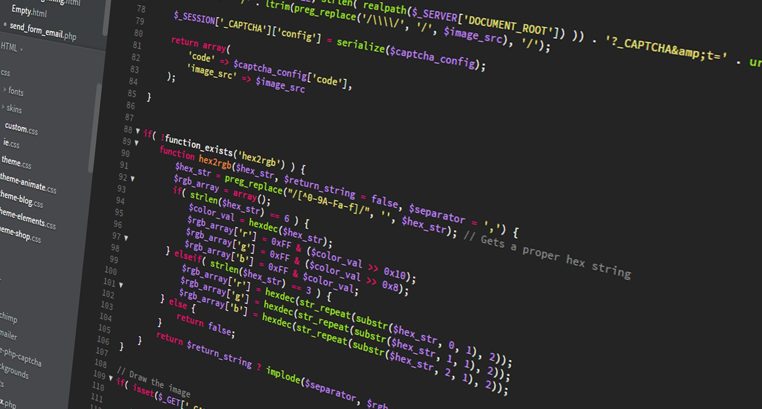

Event Händler

Dokumentation Teil 2

Version 1.0.0, 16. Dezember 2019 | Gion Rubitschung, Denis Wilhelm

# Abstract

Der ‘Event Händler’ ist für den geplanten Menschen, der sehr viel Wert auf einen klaren und durchstrukturierten Tagesplan setzt. Dies bezieht sich nicht nur auf die Arbeit, sondern auch auf sein Privatleben.

Inhalt

1 Abstract 1

2 Technische Dokumentation 3

2.1 Code Style 3

2.2 Testauswertung 3

2.3 Installationsanleitung 4

2.3.1 Systemanforderungen 4

2.3.2 Installation 4

3 Benutzerhandbuch 5

4 Fazit 6

# Technische Dokumentation

## Code Style

Programmierstil:

* Es wird anhand des OOP-Prinzips programmiert

Benennungsregeln:

* Namen werden in Englisch geschrieben (Methode, Variabel, Klasse)
* Namen sind klar und ohne nutzlose Füllwörter
* Methodennamen werden wie folgt benannt:
  + verbNomen(){..};

Einzug Style:

* für jede Verschachtelungsebene wird ein TAB genutzt

Kommentare:

* Jede Funktion wird kommentiert
* Sprache Deutsch/Englisch

## Testauswertung

Es wurden je 1 Test Runs von beiden Entwicklern gemacht. Denis Wilhelm hat Test 01 durchgeführt, Gion Rubitschung Test 02.

#### Test 01

|  |  |  |
| --- | --- | --- |
| ID | Erfolgreich | Bemerkungen |
| Testfall - 01 | Ja | -- |
| Testfall - 02 | Ja | -- |
| Testfall - 03 | Ja | -- |
| Testfall - 04 | Ja | -- |
| Testfall - 05 | Ja | Authentifizierung seltener Bug dass «Senden» Button mit genügend schnellem wechseln von Felder aktiviert werden kann, ohne alle Felder auszufüllen. |
| Testfall - 06 | Ja | -- |
| Testfall - 07 | Ja | -- |
| Testfall - 08 | Ja | -- |
| Testfall - 09 | Ja | -- |
| Testfall - 10 | Nein | Beim Eventerstellen konnte ein Script-Tag eingefügt werden. |

Der erste Test schlug fehl, da man XSS-Injections auf dem Event erstellen/bearbeiten einfügen konnte.

Der zweite Test war komplett erfolgreich.

## Vega Test

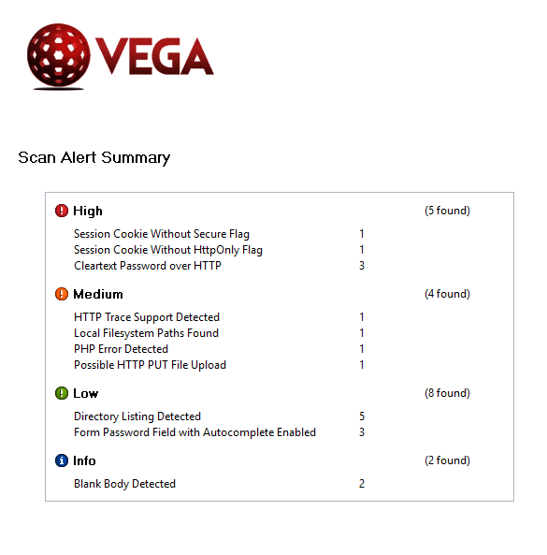

## Installationsanleitung

### Systemanforderungen

Welche Systemanforderungen hat die Applikation.

* Apache Version 2.4.41
* PHP Version 7.1.33
* Firefox (Version: 70.0.1) oder Google Chrome (Version: 78.0.3904.108)

### Installation

1. Installation XAMPP Server
2. Apache Konfiguration
3. PHP Konfiguration
   * config.php File:
4. Datenbank Setup

Datenbank Konfiguration:

1. User anlegen mit SELECT, INSERT, DELETE, UPDATE Berechtigungen

# Benutzerhandbuch

### Mindestanforderungen

* Menüführung
  + Home
    - Startseite 🡺 Weiterleitung zu Startseite
    - About 🡺 Weiterleitung zu About-Seite
    - Kontakt 🡺 Weiterleitung zu Kontaktseite
  + Events
    - Alle Events 🡺 Weiterleitung zu Seite mit Listenansicht von allen Events
    - Meine Events 🡺 Weiterleitung zu Listenansicht von eigenen Events
  + Login (nicht eingeloggt)
    - Login 🡺 Weiterleitung zu Login Seite
    - Registrieren 🡺 Weiterleitung zu Registration-Seite
  + Login (eingeloggt)
    - Profil 🡺 Weiterleitung zu Benutzerprofil
    - Benutzerdaten ändern 🡺 Weiterleitung zu Benutzerprofil
    - Ausloggen 🡺 Ausloggen von Benutzer & Weiterleitung zu Login Seite

### CRUD

#### CRUD: User

* Create
  + Via Login Registration-Seite
  + Daten einfüllen
  + Klick auf «Absenden»
* Read
  + Via Profil Seite
* Update
  + Via Profil Seite
  + Klick auf «Ändern»
  + Daten verändern
  + Klick auf «Speichern»
* Delete
  + Wurde gem. Projektantrag nicht implementiert

#### CRUD: Event

* Create
  + «Meine Events»-Seite
  + Klick auf «Neues Event erstellen»
* Read
  + Navbar, Klick auf «alle Events»
* Update
  + Navbar, Klick auf «Meine Events»
  + Klick auf «Bearbeiten» Button
  + Änderungen eingeben
  + Klick auf «Speichern»
* Delete
  + Navbar, Klick auf «Meine Events»
  + Klick auf «Löschen»

# Fazit

* Was lief gut/schlecht?
  + Positiv:
    - Gute Absprache und Aufgabenverteilung
    - Fast keine Mergekonflikte
  + Negativ:
    - Endspurt mit Projektdokumentation war ein wenig stressig
    - Dokumentation könnte besser sein
* Wie seid ihr mit dem Endergebnis zufrieden?
  + Zufrieden mit dem erreichten, leider konnten nicht alle «kann» Ziele erreicht werden
* Was habt ihr gelernt?
  + Wie man das MVC-Template anwendet
  + Anwenden von PHP-OOP
  + PHP
  + Arbeiten mit einem kleinen Zeitfenster
* Ist alles vorhanden oder was fehlt noch?
  + Es fehlen die «kann»-Ziele
  + Design ist nicht ganz perfekt